Схема границ
Рыбоводного участка
озеро Светлый Сор
Кондинский район
Площадь – 252,76 га
 | Географические координаты точек
 | С.Ш. |  |  | В.Д.
 | град. | мин. | сек. | град. | мин. | сек.
1 | 60 | 10 | 28 | 69 | 5 | 44
2 | 60 | 9 | 39 | 69 | 5 | 54
3 | 60 | 9 | 37 | 69 | 4 | 26
4 | 60 | 10 | 5 | 69 | 3 | 36
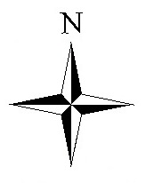

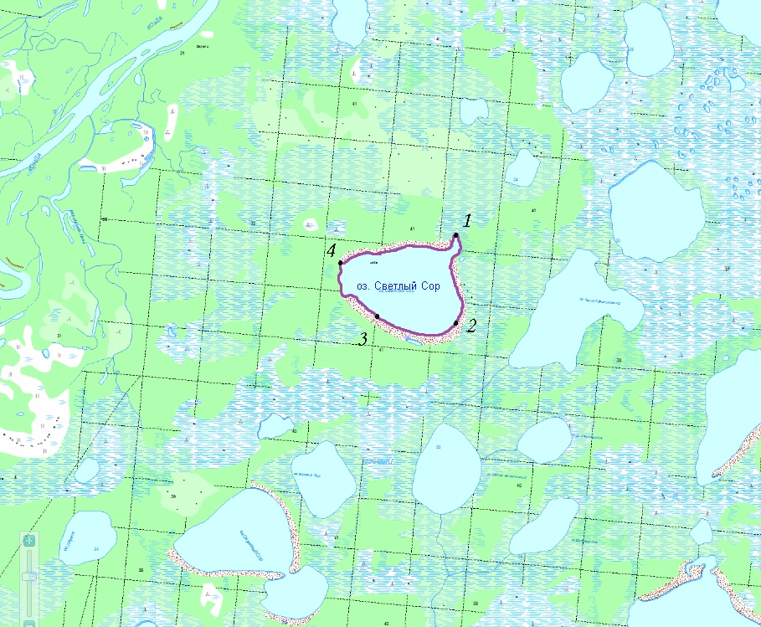
Условные обозначения:
Граница рыбоводного участка

Текстовое описание:
Границы рыбоводного участка включают в себя всю акваторию озера Светлый Сор

